Proposal Tugas Besar Sistem Tersebar

**Peer-to-Peer File Sharing**

Adrian Eka Febrian (1103134470)

Bimo Arysna Imanullah (1103134457)

Rifqi Fauzan Pratama (1103130232)

March 31, 2016

# Deskripsi Aplikasi

Aplikasi yang digunakan untuk memenuhi tugas besar Sistem Terdistribusi bernama PeerWasp. PeerWasp merupakan aplikasi *fully* *open-source* yang diciptakan dan dikembangkan oleh pihak lain. Adapun fungsi utama dari aplikasi ini adalah *file sharing* (saling membagi berkas dari satu ke komputer lain) dan sinkronisasi berkas antar komputer, dengan transaksi data yang dienkripsi. Memanfaatkan kelebihan dari jaringan peer-to-peer, sehingga tidak mengenal istilah *cloud* ataupun *server storage*. Adapun fitur-fiturnya yaitu dapat menciptakan jaringan P2P sendiri (yang berarti akan menjadi komputer pertama pada jaringan yang ia buat), aman, dan cocok dengan sistem operasi Windows.

Langkah utama untuk menjalankan aplikasi ini secara berurut-urut yaitu memilih antara membuat jaringan baru atau *join* dengan jaringan yang telah ada. Jika memilih membuat jaringan baru, maka langkah selanjutnya adalah memasukkan IP address. Jika memilih join, maka akan diminta untuk memasukkan nama node yang telah bergabung di jaringan. Tahap selanjutnya pengguna sudah dapat untuk mengirim atau menerima berkas dari komputer lain yang terhubung dengan jaringan tersebut. Namun perlu diperhatikan bahwa jika memilih membuat jaringan baru, dan ternyata suatu saat seluruh komputer mati / keluar dari jaringan, maka profil pengguna yang membuat jaringan tersebut akan hilang.

# Spesifikasi Aplikasi

Berikut ini akan dijabarkan spesifikasi aplikasi secara rinci:

* Menggunakan protokol TCP untuk tiap pengiriman paket data.
* Keamanan:
* Terdapat kredensial pengguna untuk mengamankan profil pengguna dengan menyediakan parameter User ID, User Password, dan User PIN.
* Tiap paket data yang dikirim akan dienkripsikan terlebih dahulu menggunakan beberapa mode, yaitu:
* AES symmetric encryption (128 bit, 192 bit atau 256 bit)
* RSA asymmetric encryption (512 bit, 1024 bit, 2048 bit atau 4096 bit)
* AES + RSA, hybrid encryption

Mode ini disediakan oleh library Hive2Hive yang menjadi basis pembuatan aplikasi PeerWasp. Selengkapnya dibahas di subbab Library yang ada di dalam bab Software.

* Pengembangan: Bersifat *fully open-source* sehingga siapa saja dapat memodifikasi. Kode sumber tersedia di GitHub.
* Platform: Desktop dengan sistem operasi Windows. Versi yang didukung yaitu Windows 7, 8, 8.1, dan 10.
* Jaringan: Bekerja di jaringan LAN.
* Ditulis menggunakan: C++ dan Java berdasarkan *library* Hive2Hive.
* *Fitur Modifikasi* : Tambahan pengaturan batas *File size* yang bisa dikirim.

# Software

Berikut ini akan dijelaskan mengenai bahasa pemrograman dan *library* yang digunakan.

## Bahasa Pemrograman

Bahasa pemrograman yang digunakan adalah C++ dan Java. Untuk fungsionalitas utama aplikasi, bahasa yang digunakan adalah Java.

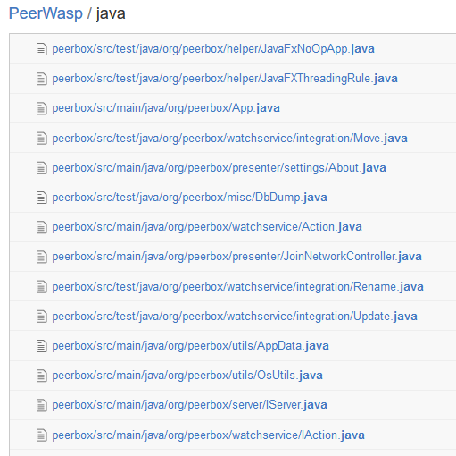

Gambar 1: Beberapa file berekstensi .java. Sumber: github

## Library

Pembuatan aplikasi ini berdasarkan Hive2Hive. Hive2Hive merupakan *library* yang ditulis menggunakan bahasa Java dan bersifat *open-source*. Hive2Hive adalah library P2P-based untuk sinkronisasi dan berbagi berkas dengan keunggulan lain yaitu keamanan. Project Hive2Hive berlisensi di bawah MIT License.

# Perencanaan

Di bawah ini dijabarkan perencanaan untuk tugas besar, mulai dari jadwal hingga pembagian tugas per anggota.

## Jadwal

|  |  |  |  |  |  |
| --- | --- | --- | --- | --- | --- |
| No | Tugas | Minggu ke - | | | |
| 1 | 2 | 3 | 4 |
| 1 | Analisis Aplikasi |  |  |  |  |
| 2 | Modifikasi Aplikasi |  |  |  |  |
| 3 | Pengerjaan Laporan |  |  |  |  |

## Pembagian Tugas

|  |  |
| --- | --- |
| Tugas | Nama |
| Analisis Aplikasi | Rifqi |
| Modifikasi Aplikasi | Adrian |
| Pengerjaan laporan | Bimo |

# Referensi

1. PeerWasp. [*http://www.peerwasp.com/*](http://www.peerwasp.com/)
2. Security Concepts. [*https://github.com/Hive2Hive/Hive2Hive/wiki/Security-Concepts*](https://github.com/Hive2Hive/Hive2Hive/wiki/Security-Concepts)
3. Hive2Hive. [*https://github.com/Hive2Hive/Hive2Hive*](https://github.com/Hive2Hive/Hive2Hive)